|  |  |
| --- | --- |
| **RTK_LOGO.jpg** | **Санкт-Петербургское Государственное бюджетное профессиональное образовательное учреждение «Радиотехнический колледж»**  199155, Санкт-Петербург, наб. реки Смоленки, д.1  Тел.: (812) 405-85-59 факс (812) 405-85-59 http://www.spb-rtk.ru, e-mail: info@spb-rtk.ru |

**Отчет**

по учебной практике

по профессиональному модулю ПМ.05

«Проектирование и разработка информационных систем»

по программе подготовки специалистов среднего звена,

специальности 09.02.07 «Информационные системы и программирование»

сроки прохождения практики

с «17» мая 2021 г. по «18» июня 2021 г.

|  |
| --- |
| **Писуковой Анастасии Вадимовны** |

(Ф.И.О.)

|  |  |
| --- | --- |
| Руководитель практики: | Кондратьев Виталий Сергеевич |

(Ф.И.О.)

СОДЕРЖАНИЕ

[ВВЕДЕНИЕ 3](#_Toc11838884)

[СОДЕРЖАНИЕ УЧЕБНОЙ ПРАКТИКИ 4](#_Toc11838885)

[ОПИСАНИЕ ВЫПОЛНЕННЫХ РАБОТ 6](#_Toc11838886)

[ЗАКЛЮЧЕНИЕ 10](#_Toc11838887)

# ВВЕДЕНИЕ

Я, Писукова Анастасия Вадимовна, студент второго курса Санкт-Петербургского государственного бюджетного профессионального образовательного учреждения «Радиотехнический колледж» специальности СПО 09.02.07 «Информационные системы и программирование» прошел учебную практику по профессиональному модулю ПМ.05 «Проектирование и разработка информационных систем» продолжительностью 180 часов с 17 мая 2021 г. по 18 июня 2021 года в СПБ ГБ ПОУ «Радиотехнический колледж».

Учебная практика является важной формой подготовки студентов и составной частью учебного процесса. Она имеет своей целью закрепление знаний и умений, полученных в процессе теоретического обучения.

Задания на учебную практику соответствовали сопровождающим документам – заданию на учебную практику, аттестационному листу. В задании на учебную практику указаны компетенции для выполнения работ по профессиональному модулю ПМ.05 «Проектирование и разработка информационных систем».

Во время учебной практики моим заданием являлось получение практических навыков по данным компетенциям.

# СОДЕРЖАНИЕ УЧЕБНОЙ ПРАКТИКИ

На учебной практике по профессиональному модулю ПМ.05 «Проектирование и разработка информационных систем», мною были отработаны следующие профессиональные компетенции:

**ПК 5.1.** Собирать исходные данные для разработки проектной документации на информационную систему.

**ПК 5.2.** Разрабатывать проектную документацию на разработку информационной системы в соответствии с требованиями заказчика.

**ПК 5.3.** Разрабатывать подсистемы безопасности информационной системы в соответствии с техническим заданием.

**ПК 5.4.** Производить разработку модулей информационной системы в соответствии с техническим заданием.

**ПК 5.5.** Осуществлять тестирование информационной системы на этапе опытной эксплуатации с фиксацией выявленных ошибок кодирования в разрабатываемых модулях информационной системы.

**ПК 5.6.** Разрабатывать техническую документацию на эксплуатацию информационной системы

**ПК 5.7.** Производить оценку информационной системы для выявления возможности ее модернизации.

Для отработки практических навыков, мною были выполнены 13 практических работы. Темы практических работ с осваиваемыми компетенциями представлены в таблице 1.

Таблица 1.

|  |  |  |  |
| --- | --- | --- | --- |
| № | Тема работы | Количество часов | Осваиваемые компетенции |
| 1 | Вводный инструктаж по технике безопасности | 1 | ПК 5.1 |
| 2 | Определение целей и задач практики. | 2 | ПК 5.1 |
| 3 | ПР1. Анализ предметной области. | 29 | ПК 5.1, ПК 5.2 |
| 4 | ПР2. Создание репозитория на GitHub. | 4 | ПК 5.1, ПК 5.2 |
| 5 | ПР3. Сравнительный анализ аналогов, выбор прототипа. | 8 | ПК 5.1, ПК 5.2 |
| 6 | ПР4. Описание текущей ситуации (как было). | 16 | ПК 5.1, ПК 5.2, ПК 5.7 |
| 7 | ПР5. Описание будущей ситуации (как будет). | 8 | ПК 5.1, ПК 5.2, ПК 5.7 |
| 8 | ПР6. Описание функций информационной системы. | 4 | ПК 5.1, ПК 5.2, ПК 5.7 |
| 9 | ПР7. Пользовательские истории. | 8 | ПК 5.1, ПК 5.2 |
| 10 | ПР8. Сценарии использования. | 8 | ПК 5.1, ПК 5.2, ПК 5.6 |
| 11 | ПР 9. Анализ факторов риска проекта. | 8 | ПК 5.7 |
| 12 | ПР10. Описание возможных технических решений. | 8 | ПК 5.1, ПК 5.2, ПК 5.6 |
| 13 | ПР11. Проектирование интерфейса пользователя. | 8 | ПК 5.1, ПК 5.2, ПК 5.6 |
| 14 | ПР12. Проектирование базы данных | 8 | ПК 5.3, ПК 5.4, ПК 5.5 |
| 15 | ПР13. Программная реализация системы | 52 | ПК 5.4, ПК 5.5 |
| 16 | Оформление отчетной документации | 4 | ПК 5.6 |
| 17 | Дифференцированный зачет | 4 |  |

# 

# ОПИСАНИЕ ВЫПОЛНЕННЫХ РАБОТ

**Практическая работа № 1.** Анализ предметной области.

**Цель работы:** получить навыки по использованию методов анализа предметной области.

**Описание:**

* Тематика проекта – информационная система маникюрного салона «У феи крестной». Область деятельности – оказание косметических услуг (маникюр, педикюр и наращивание ногтей).
* Цель предприятия - получение максимальной прибыли от продажи качественных косметических услуг по доступным ценам.
* Основные задачи на автоматизацию: автоматизация записи на процедуры, экономия времени клиента и компании. Будут автоматизированы бизнес-процессы таких должностей, как администратор и мастер.
* Схема работы ИС (см. рисунок 1, 2)

Оформление записи клиента на процедуру

А-0

Данные авторизованного клиента

Администратор

Запрос клиента

Желания клиента

График мастера

Клиент

Прейскурант цен

Мастер

Запись клиента

Учет клиентов

Рисунок 1 – Контекстная диаграмма верхнего уровня

Данные авторизованного клиента

Учет клиентов

Запись на процедуру

Выяснение деталей заявки

Оформление заявки клиента

Запись клиента

Администратор

Запрос клиента

Предварительная заявка

А-1

А-3

Готовая заявка

А-2

Желания клиента, исходя из информации на сайте

График мастера

Клиент

Прейскурант цен

Мастер

Рисунок 2 – Декомпозиция контекстной диаграммы верхнего уровня

* Группы пользователей системы:

А) Сотрудники компании, работающие в информационной системе: администратор, мастер.

Б) Клиенты компании (девушки и женщины 12+, заинтересованные

в уходе за ногтями).

* Перечень функций каждой группы пользователей:

- Администратор может: осуществлять запись клиента на процедуру, вести учет клиентов, добавлять, изменять и редактировать услугу, редактировать и удалять заявки, авторизоваться

- Мастер может: просматривать данные о заявках, авторизоваться

- Клиенты могут: записаться на процедуры, просматривать информацию о компании

**Вывод:** при проведении анализа предметной области, мы определили цели и задачи проекта, раскрыли его тематику для более точного понимания дальнейшей деятельности.

**Практическая работа № 2.** Создание репозитория на GitHub.

**Цель работы:** создать репозиторий для загрузки файлов проекта и отчетных материалов практики.

**Описание:** Ссылка на репозиторий GitHub - <https://github.com/AnastasiaCova/Practice.git>

**Вывод:** загрузка фалов на репозиторий в GitHub значительно упростила и обезопасила работу.

**Практическая работа № 3.** Сравнительный анализ аналогов, выбор прототипа.

**Цель работы:** изучить аналоги по выбранной теме учебной практики.

**Описание:** Сравнительный анализ аналогов представлен в таблице 1. Критерии оценивания: 0 – низкая оценка, 1 – средняя оценка, 2 – высокая оценка.

Таблица 1 – Сравнение аналогов

|  |  |  |  |  |  |
| --- | --- | --- | --- | --- | --- |
| **Критерий** | **Маникюрный салон «Nogotki»** | **Студия «AURORA Nail Studio»** | **Салоны «Ногти»** | **Маникюрный салон «ПИLКИ»** | **Студия «Кисточки»** |
| Удобство использования | 1 | 1 | 1 | 2 | 1 |
| Функционал | 1 | 1 | 0 | 2 | 1 |
| Дизайн | 1 | 1 | 2 | 1 | 0 |
| Доступность информации | 1 | 0 | 2 | 2 | 0 |
| Количество действий при поиске информации | 1 | 0 | 2 | 1 | 0 |
| Скорость | 2 | 1 | 1 | 2 | 2 |
| Восприятие | 1 | 1 | 0 | 1 | 0 |

Продолжение таблицы 1

|  |  |  |  |  |  |
| --- | --- | --- | --- | --- | --- |
| Простота интерфейса | 1 | 1 | 1 | 1 | 0 |
| Наполнение полезной информацией | 2 | 2 | 1 | 1 | 1 |
| Запись на процедуру | 1 | 1 | - | 1 | 1 |
| Удобство записи на процедуру | 2 | 2 | - | 1 | 1 |
| Портфолио | - | 1 | - | 1 | 1 |
| Оставление отзыва | 1 | - | - | 1 | - |
| Прейскурант цен | 2 | 1 | 1 | 2 | 2 |
| Контактные данные | 2 | 2 | 1 | 1 | 1 |
| Соц. сети | 1 | 1 | 1 | 1 | 1 |
| Поиск | - | - | - | 1 | - |
| Анимированные объекты | 1 | 1 | - | 1 | 1 |
| Отображение на разных экранах | 1 | 2 | 0 | 1 | 2 |
| Разнообразие процедур | 2 | 1 | 0 | 2 | 1 |
| Итого | 24 | 20 | 13 | 26 | 16 |

**Вывод:**

Маникюрный салон «ПИLКИ» набрал большее количество баллов, так как сайт данного салона соответствует всем необходимым критериям для его нормального функционирования, а точнее - простой интерфейс и полный набор функций, характерных для данного сайта.

**Практическая работа № 4.** Описание текущей ситуации (как было).

**Цель работы:**проведение обследования предметной области.

**Описание:** Текущая ситуация компании:отсутствие сайта, всю информацию люди узнают через листовки. Запись на процедуру происходит через телефон администратора.Сотрудники производят множество функций с помощью программного обеспечения Microsoft office.Основные проблемы компании описаны в таблицах 2, 3.

Таблица 2 – Текущая ситуация маникюрного салона «У феи крестной»

|  |  |
| --- | --- |
| Проблема | Недостаточная реклама компании |
| Воздействует на | Клиент, компания в целом |
| Результатом чего является | Медленный прирост клиентов в компанию, низкая конкурентоспособность компании на рынке |
| Сейчас решается | Повышение распространения рекламы за счет увеличения количества промоутеров и листовок |
| Имеющиеся решения не | Проблема решается частично, реклама через листовки является неэффективным способом продвижения компании |

Таблица 3 – Текущая ситуация маникюрного салона «У феи крестной»Таблица 2 – Текущая ситуация маникюрного салона «У феи крестной»

|  |  |
| --- | --- |
| Проблема | Затрата времени на учет клиентов и др. через имеющиеся программы |
| Воздействует на | Администратор, компания в целом |
| Результатом чего является | Задержка исполнения сотрудниками своевременных поручений и низкая конкурентоспособность компании на рынке |
| Сейчас решается | Переход на более эффективную программу |
| Имеющиеся решения не | Долгое обучение сотрудников |

**Вывод:** описание текущей ситуации позволяет понять, какие есть недочеты, и как их можно устранить с помощью информационной системы.

**Практическая работа № 5.** Описание будущей ситуации (как будет).

**Цель работы:**проведение обследования предметной области.

**Описание:** Описание будущей ситуации: система безопасна и надежна, хранит данные об услугах, заявках и сотрудниках салона, повышает работоспособность компании, экономит время клиента, обладает простым и удобным интерфейсом.

**Вывод:** описание будущей ситуации помогает представить и спланировать функционал готового сайта.

**Практическая работа № 6.** Описание функций информационной системы.

**Цель работы:**формализовать основные функции системы.

**Описание:** Основные задачи и функции системы заполнены в таблице 4.

Таблица 4 – Основные функции информационной системы

|  |  |
| --- | --- |
| **Функция** | **Описание** |
| Контактные данные | Контактные данные компании (телефон, адрес, график работы) |
| Портфолио | Фотографии работ мастеров салона |
| Прейскурант цен | Услуги и цены на услуги салона |
| Акции | Просмотр скидок и акций салона |
| Отзывы | Просмотр отзывов от клиентов салона |
| Форма оставления отзыва | Для оставления отзыва необходимо указать свои контактные данные (имя, почта) и текст отзыва (какие услуги понравились или не понравились) |
| Форма записи на процедуру | Чтобы записаться, нужно указать контактные данные (ФИО, телефон), дату, время записи и услугу. Эту функцию может осуществлять как клиент, так и администратор |
| Новости | Просмотр всех новостей салона |
| Социальные сети | Социальные сети салона |
| Редактирование заявки клиента | Изменение заявки клиента. Функцию осуществляет администратор |

Продолжение таблицы 4

|  |  |
| --- | --- |
| Удаление заявки клиента | Удаление заявки. Функцию осуществляет администратор |
| Просмотр заявок | Список всех заявок. Функцию осуществляют администратор и мастер |
| Авторизация сотрудников | Вход в систему с логином и паролем. Функцию осуществляют только сотрудники компании |
| Добавление услуги | Чтобы добавить новую услугу, нужно ввести данные об этой услуге (название, цена) и фотографию. Функцию осуществляет администратор |
| Изменение услуги | Изменение сведений об услуге. Функцию осуществляет администратор |
| Удаление услуги | Удаление услуги. Функцию осуществляет администратор |

**Вывод:** зная, какие конкретно функции будут в системе, мы значительно упростим ее дальнейшую разработку.

**Практическая работа № 7.** Пользовательские истории.

**Цель работы:**формализовать основные функции системы с помощью пользовательских историй.

**Описание:** Диаграмма пользовательских историй проекта представлена на рисунке 3.*Рисунок 1 – Пример User Story Map*

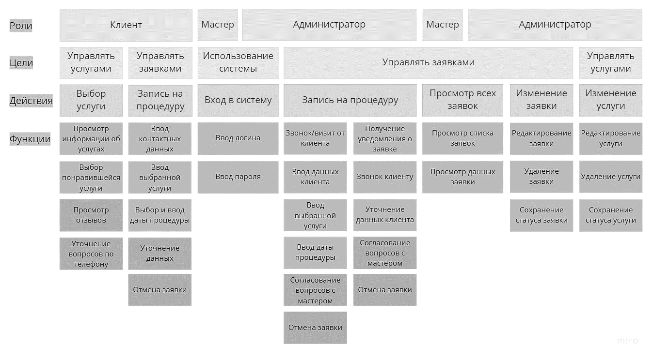

Рисунок 3 –User Story Map маникюрного салона «У феи крестной»Рисунок 2 –User Story Map маникюрного салона «У феи крестной»

**Вывод:** Пользовательская история содержит описание функциональности системы, а также помогает в дальнейшем ее проектировании.

**Практическая работа № 8.** Сценарии использования.

**Цель работы:**формализовать основные функции системы с помощью UML.

**Описание:**

1. Группы пользователей системы указаны в таблице 5.

Таблица 5 - группы пользователей ИС

|  |  |
| --- | --- |
| **Группа пользователей** | **Права доступа** |
| Клиенты | Запись на процедуры, просмотр информации об услугах |
| Администратор | Осуществление записи клиента на процедуру, учет клиентов, добавление, изменение и редактирование услуг, редактирование и удаление записей клиентов, авторизация |
| Мастер | Просмотр данных о клиентах, авторизация |

UML-диаграмму прецедентов

1. UML-диаграмма прецедентов представлена на рисунке 4.

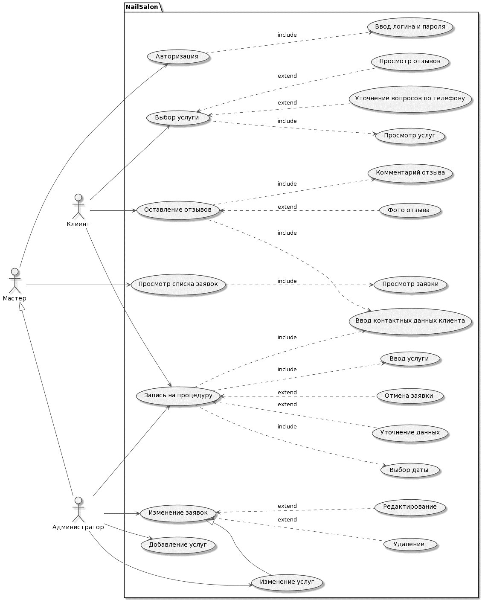

Рисунок 4 – UML-диаграмма прецедентов ИС

1. Сценарии использования системы:

1)Название прецедента: Просмотр услуг

Действующее лицо: Клиент

Цель: найти информацию об услугах салона

Предусловия:

- Зайти на сайт

Главная последовательность действий:

- Кликнуть по ссылке «Цены» на навигационной панели

2) Название прецедента: Оставление отзыва

Действующее лицо: Клиент

Цель: Оставление отзыва об услугах салона

Предусловия:

- Зайти на сайт

- Кликнуть по ссылке «Отзывы» на навигационной панели

Главная последовательность действий:

- Внести контактные данные в форму оставления отзыва в поля «Имя», «Почта»

- Внести текст отзыва в поле «Отзыв»

- Нажать на кнопку «Отправить»

3) Название прецедента: Запись на процедуру

Действующее лицо: Клиент

Цель: Запись на процедуру салона

Предусловия:

- Зайти на сайт

- Кликнуть на кнопку «Онлайн запись»

Главная последовательность действий:

- Внести контактные данные в поля «ФИО», «Телефон»

- Выбрать услугу в поле «Процедура»

- Выбрать дату и время оказания процедуры в поле «Дата и время»

- Нажать на кнопку «Записаться»

**Вывод:** определение и описание прецедентов проектируемой ИС помогает конкретизировать последовательность действий при любом сценарии.

**Практическая работа № 9.** Анализ факторов риска проекта.

**Цель работы:**провести анализ факторов риска и последствия наступления риска.

**Описание:** Факторы риска ИС описаны в Таблице 6.

Таблица 6 – факторы риска информационной системы

|  |  |  |  |  |  |  |  |
| --- | --- | --- | --- | --- | --- | --- | --- |
| Тип (категория риска) | Риск | Последствия | Меры по предотвращению | Меры по минимизации последствий | Вероятность свершения риска [P] | Степень ущерба [L] | Влияние (фактор риска)  [R] = [P] x [L] |
| Проектный риск отображения системы | Некорректное отображение на различных устройствах | Отток клиентов в связи с неудобством использования системы, снижение прибыли компании | Разработка системы с учетом отображения на различных устройствах | Доработка системы | 3 | 4 | 12 |
| Проектный риск связи с заказчиком | Нарушение обратной связи с заказчиком, недопонимание конечной цели | Несоответствие конечного продукта представлению заказчика | Анализ предметной области компании, постоянная обратная связь с заказчиком | Обсуждение недочетов, доработка системы | 5 | 7 | 35 |

Продолжение таблицы 6

|  |  |  |  |  |  |  |  |
| --- | --- | --- | --- | --- | --- | --- | --- |
| Коммерческий риск, связанный с конкуренцией | Успех конкурентов | Снижение потока клиентов, уменьшение объема продаж | Уникальные качественные и актуальные услуги, скидки и акции, инновационные технологии, повышение квалификации, расширение списка услуг | Удерживать клиентов за счет акций, скидок, сконцентрировать ресурсы на наиболее прибыльных сферах | 8 | 8 | 64 |
| Технический риск нарушения доступности информации | Устаревание, поломка или выход из строя оборудования и ПО | Невозможность работы сотрудников, невыполнение рабочего плана компании | Закупка оборудования только у проверенных поставщиков, создание накоплений | Временная закупка более дешевого оборудования и установка ПО | 6 | 8 | 48 |
| Технический риск нарушения конфиденциальности информации | Утечка конфиденциальной информации и использование ее недоброжелателями | Отток клиентов в связи с небезопасностью системы, застой производства, затраты на восстановление безопасности системы | Наем сотрудников по информационной безопасности, установление прав доступа к данным, контроль системы | Восстановление системы, временный переход на упрощенную версию системы | 5 | 9 | 45 |

**Вывод:** проанализировав риски проекта, мы можем предотвратить их наступление и обеспечить наиболее быстрое и качественное выполнение работы.

**Практическая работа № 10.** Описание возможных технических решений.

**Цель работы:** обосновать выбор конкретных технологий для разработки проекта.

**Описание:**

Язык программирования – Python: простота использования, легкость изучения и чтения, универсальность

Фреймворк – Django: простой и быстрый, большой функционал, безопасность

База данных – SQLite: высокая скорость и производительность, простота, бесплатное обслуживание и открытый доступ

HTML, CSS и JS фреймворк – Bootstrap: высокая скорость, готовые компоненты и шаблоны, легкость изучения

Среда разработки – PyCharm: помощь при написании кода, встроенные инструменты

Система контроля версий – GitHub: бесплатное обслуживание, высокая скорость, безопасность

**Вывод:** в процессе данной работы удалось получить навыки поиска технических средств, подходящих для реализации проекта.

**Практическая работа № 11.** Проектирование интерфейса пользователя.

**Цель работы:** выполнить прототипирование интерфейса.

**Описание:** Прототипы интерфейса ИС представлены на Рисунках 5, 6, 7.

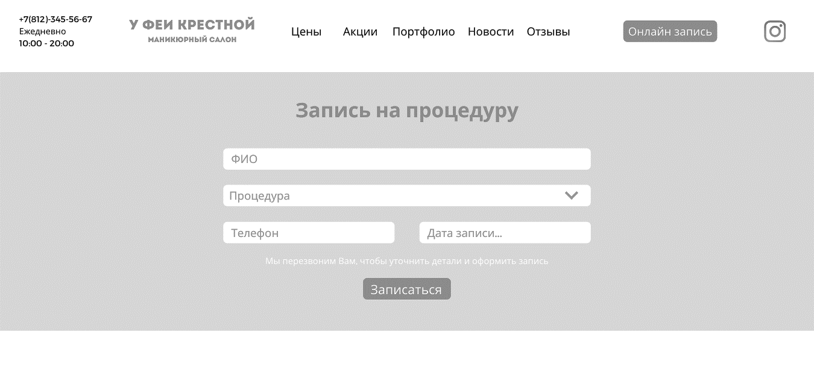

Рисунок 5 – Система для клиента: запись на процедуру

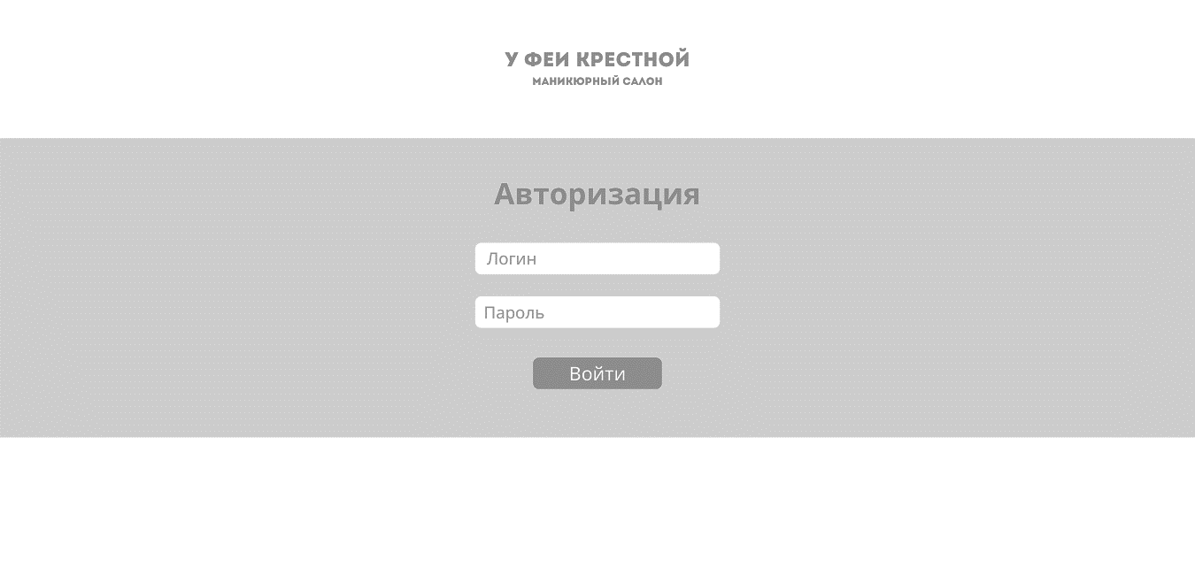

Рисунок 6 – Вход в систему для сотрудника

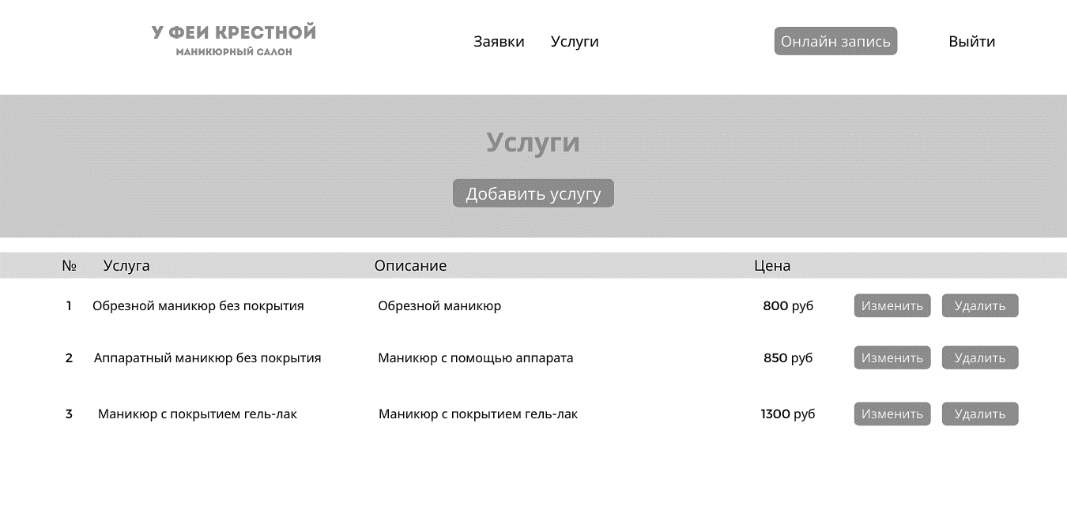

Рисунок 7 – Система для администратора: просмотр услуг

**Вывод:** проектирование прототипа интерфейса помогает наглядно выстроить будущую структуру сайта.

**Практическая работа № 12.** Проектирование базы данных.

**Цель работы:** выполнение проектирования базы данных.

**Описание:** Сущности БД: сотрудник (должность, логин, пароль), услуга (название, цена, фото), заявка (ФИО клиента, телефон клиента, услуга, дата, время), отзыв (почта клиента, текст, дата, услуга)

Связи: сотрудник выполняет заявку (1 к N), заявка содержит услугу (1 к 1), отзыв содержит услугу (1 к 1)

Диаграмма спроектированной БД представлена на рисунке 8.

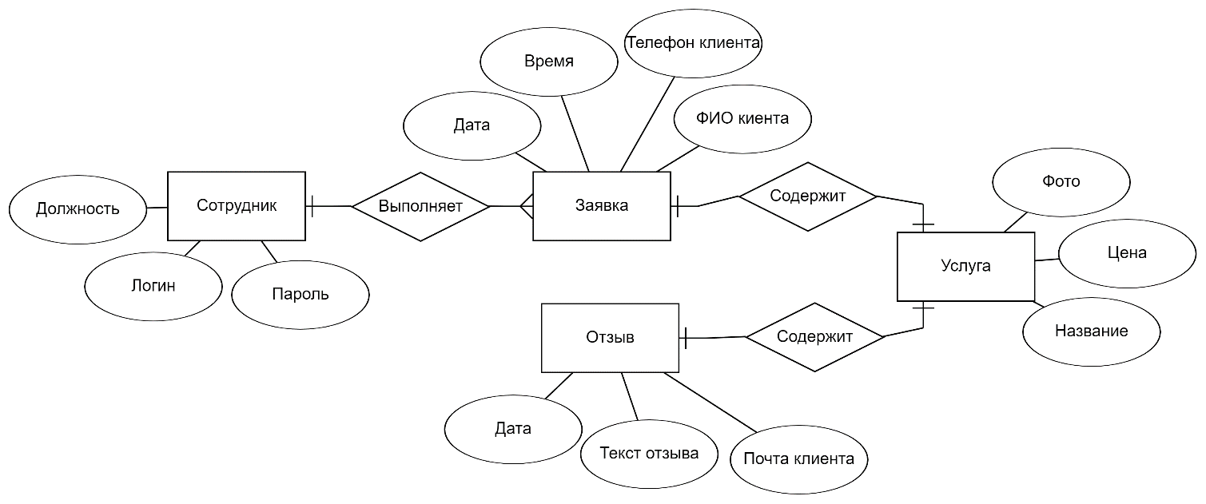

Рисунок 8 - ER диаграмма ИС маникюрного салона «У феи крестной»

**Вывод:** проектирование базы данных помогает структурировать ее элементы и составные части при разработке системы.

**Практическая работа № 13.** Программная реализация системы.

**Цель работы:** выполнение работы над реализацией информационной системы.

**Описание:**

1. Создадим проект Manic в среде разработки PyCharm на Python. Создадим приложения main для отображения основного сайта для клиента, и user, для отображения корпоративной системы сотрудников компании.
2. Создадим элементы сайта для клиента – навигационную панель, главную страницу с основной информацией, страницы новостей, оформления заказа, акций, прейскуранта цен, портфолио с фотографиями работ, отзывов клиентов. Также, добавим станицы в приложение user, такие как список услуг, список заявок, авторизация сотрудников, формы для создания заявки, добавления услуги, редактирования заявки, редактирования услуги. Оформим дизайн страниц согласно созданным ранее прототипам интерфейса.
3. Исходя из спроектированной базы данных, создадим такие модели,

как услуги, отзывы, заказы, а также дополнительную модель новостей:

class PriceList(models.Model):

name = models.CharField(max\_length=50)

price = models.CharField(max\_length=50)

picture = models.ImageField(upload\_to='static/main')

class News(models.Model):

new = models.CharField(max\_length=50)

picture = models.ImageField(upload\_to='static/main')

text = models.TextField()

data = models.DateTimeField(auto\_now=True, blank = True)

class Reviews(models.Model):

name = models.CharField(max\_length=50)

email = models.CharField(max\_length=50)

pricelist = models.ForeignKey(PriceList, related\_name='reviewpricelist', on\_delete=models.CASCADE, default="1")

text = models.TextField()

phone = models.CharField(max\_length=50)

data = models.DateTimeField(auto\_now=True)

class Order(models.Model):

fullname = models.CharField(max\_length=50)

pricelist = models.ForeignKey(PriceList, related\_name='orderpricelist', on\_delete=models.CASCADE, default="1")

phone = models.CharField(max\_length=50)

data = models.DateTimeField(auto\_now=False)

В административной панели создадим новых пользователей admin и master, разграничим их возможности и зададим пароли для входа в систему.

1. На основе созданных моделей в приложении main напишем форму создания заказа и форму создания отзыва, а в приложении user – форму авторизации, создания заказа, добавления услуги, редактирования услуги и редактирования заказа. Пропишем формы на соответствующих им страницах.
2. Пропишем представления страниц приложения main и приложения user. Чтобы созданные нами формы работали, пропишем функции для форм отзывов, заказов, добавления услуг, авторизации, редактирования заказов и услуг:

def ReviewsView(request):

error = ''

prod = Reviews.objects.all()

if request.method == 'POST':

form = ReviewForm(request.POST)

if form.is\_valid():

form.save()

return redirect('reviews')

else:

error = 'Попробуйте еще раз'

form = ReviewForm()

data = {

'form': form,

'error': error,

"prod": prod

}

return render(request, 'main/reviews.html', data)

def Order(request):

error = ''

print(request.method)

if request.method == 'POST':

form = OrderForm(request.POST)

if form.is\_valid():

form.save()

return redirect('orderdone')

else:

error = 'Попробуйте еще раз'

form = OrderForm()

data = {

'form': form,

'error': error

}

return render(request, 'main/order.html', data)

def AddPrice(request):

error = ''

if request.method == 'POST':

form = AddPriceForm(request.POST, files = request.FILES)

if form.is\_valid():

form.save()

return redirect('addpricedone')

else:

error = 'Попробуйте еще раз'

data = {

'form': AddPriceForm(),

'error': error

}

return render(request, 'user/addprice.html', data)

def Login(request):

error = ''

if request.method == 'POST':

form = LoginForm(request.POST)

if form.is\_valid():

cd = form.cleaned\_data

user = authenticate(username = cd['username'], password = cd['password'])

if user is not None:

if user.is\_active:

login(request, user)

return redirect('/user/ord')

else:

error = 'Попробуйте еще раз'

else:

error = 'Попробуйте еще раз'

error = 'Попробуйте еще раз'

else:

form = LoginForm()

data = {

'form': form,

'error': error

}

return render(request, 'user/login.html', data)

def EditOrd(request, id):

obj = Order.objects.get(id=id)

if request.method == 'POST':

form = EditOrdForm(request.POST, instance = obj)

if form.is\_valid():

form.save()

return redirect('ord')

dict = {

'obj': obj,

'form': EditOrdForm(instance = obj),

}

return render(request, 'user/editord.html', context=dict)

1. Пропишем ссылки страниц приложения main:

path('', views.Main, name = 'main'),

path('reviews', views.ReviewsView, name = 'reviews'),

path('sales', views.Sales, name = 'sales'),

path('news', NewsView.as\_view(), name = 'news'),

path('portfolio', views.Portfolio, name = 'portfolio'),

path('price', Price.as\_view(), name = 'price'),

path('order', views.Order, name = 'order'),

path('orderdone', views.OrderDone, name = 'orderdone'),

И приложения user:

url(r'^login/$', views.Login, name='login'),

path('ord', Ord.as\_view(), name = 'ord'),

path('price', Price.as\_view(), name = 'price'),

path('ordering', views.Ordering, name='ordering'),

path('orderingdone', views.OrderingDone, name='orderingdone'),

path('addprice', views.AddPrice, name='addprice'),

path('addpricedone', views.AddPriceDone, name='addpricedone'),

path('deleteord/<int:id>', views.DeleteOrd, name = 'deleteord'),

path('editord/<int:id>', views.EditOrd, name = 'editord'),

path('deleteprice/<int:id>', views.DeletePrice, name = 'deleteprice'),

path('editprice/<int:id>', views.EditPrice, name = 'editprice'),

**Вывод:** после программной реализации проекта система полностью готова к переходу на этап тестирования и дальнейшего ее использования в компании.

# ЗАКЛЮЧЕНИЕ

Перед началом учебной практики прошел инструктаж по технике безопасности.

За время прохождения учебной практики мною были выполнены 13 практических работ. На практике мне удалось применить те знания, которые были получены в учебном процессе. Получены знания, умения и навыки в проектировании баз данных, интерфейсов, классов, разработке программного кода.

В ходе практики мне была предоставлена возможность показать свои знания, навыки и выявить недостатки или упущения, над которыми необходимо работать, чтобы стать квалифицированным специалистом.

Программа учебной практики выполнена полностью.

«18» июня 2021 г.

\_\_\_\_\_\_\_\_\_\_\_\_\_\_\_\_\_ / \_\_\_\_\_\_\_\_\_\_\_\_\_\_\_\_\_\_\_\_\_ /